**A cura di Padre Secondo Brunelli crs**

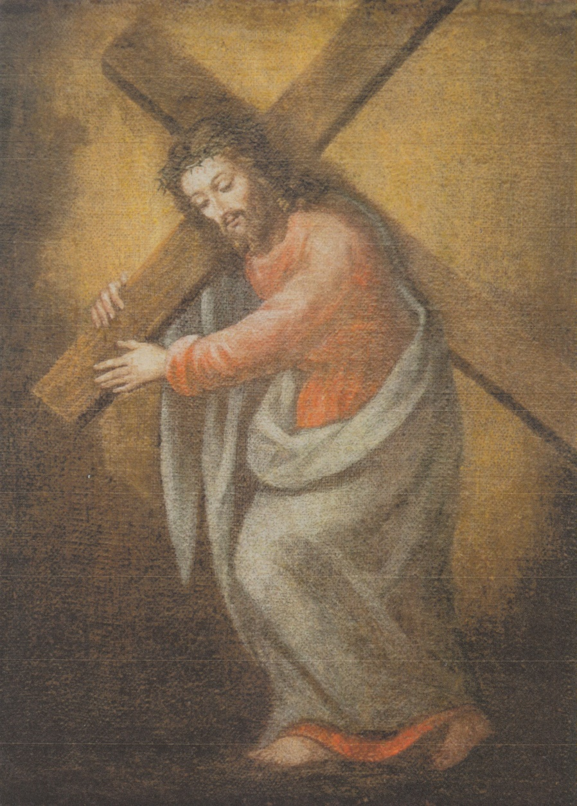

**Corbetta, *Gesù portacroce,* stemma dei Padri Somaschi**

**SOMASCHI E CASE SOMASCHE**

**al tempo del *ripristinamento* della Casa di SOMASCA,**

**1823**

**Mestre 11.2.12020**

Presentazione

Nelle seguenti pagine i nomi dei religiosi, presenti nelle diverse case somasche, sono scritti in carattere retto, quando l’informazione deriva dagli Atti di quella casa, *in carattere corsivo,* quando l’informazione deriva da altra casa, come viene sempre notato.

Si ripotano che i nomi di quelle case, che nel 1823 erano ancora aperte, ma i cui nomi dei religiosi non sono stati reperiti.

**AMELIA 1823**

**1823**

|  |  |  |  |
| --- | --- | --- | --- |
| *P. Oltremari Gaetano* | *Rettore* | *1823* |  |
| *P. Palmieri Mariano* | *Rettore* | *1823* |  |
| *P. Paltrinieri M.a Ottavio*  *Atti Clementino RM* | *Vicario Gen.le* | *25.5.1823* | *Da Clementino RM* |
| *P. Rossi Filippo* |  | *Presente?* | *A Coll. Reale GE?* |

**CASALE 1823**

**1823**

|  |  |  |  |  |  |  |
| --- | --- | --- | --- | --- | --- | --- |
| Fr. Bertarello Girolamo | Presente | |  | | |  |
| Fr. Bianco Giuseppe | Vestizione | | 10.11.1823 | | |  |
| Fr. Capra Ang. Agost. |  | |  | | |  |
| Fr. Duiglio Giuseppe | |  | |  |  | |
| P. Natta Evasio | Comm. Generale | | 8.3.1823  13.5.1823  17.10.1823 | | |  |
| Fr. Novelloni Giuseppe  *Atti Vercelli* | Vestizione | | *Feb. 1823*  21.6.1823 | | | *Da Vercelli* |
| Ch. Pattoni Giuseppe |  | |  | | |  |
| P. Ponta G.Marco |  | | 13.5.1823 | | |  |
| P. Porro Carlo Silvestro | Rettore | | 8.5.1823  13.5.1823  21.6.1823  10.11.1823 | | |  |
| P. Pressoni Domenico |  | | 13.5.1823 | | |  |
| Ch. Promis Emanuele | Vestizione | | 21.6.1823 | | |  |
| Fr. Riccaldone Paulo | Vestizione | |  | | |  |
| D. Roveda Pietro | Ex somasco | | 3.8.1823 | | | Partenza |
| D. Savio Giovanni | Sac. secolare | | 9.6.1823 | | | Arrivo |
| *** |  | |  | | |  |
| P. Baudi Costanzo | Prep.to a Novi | | 13.5.1823  4.11.1823 | | |  |

**COMO COLLEGIO GALLIO 1823**

**1823**

|  |  |  |  |
| --- | --- | --- | --- |
| *P. Betteloni G. Franco* |  | *Presente* |  |
| *P. Pagani Giuseppe\** | *Paregg. ginnasio* | *22.3.1823* | *Ex somasco!* |

**FOSSANO 1823**

**1823**

**GENOVA S. MARIA MADDALE 1823**

**1823**

|  |  |  |  |
| --- | --- | --- | --- |
| *P. Brignardelli Clemente\** | *Prep.to* | *Presente* |  |
| *Ch. Buonfiglio Antonio* | *Noviziato* | *1823* |  |
| *Ch. Ferrando G.Antonio* |  | *Apr. 1823* | *A Coll. Reale GE* |
| *P. Massa G.B. Francesco* | *Provinciale* | *13.3.1823* |  |
| *Ch. Paroldo Aless. Ignazio*  *Riv. Congr.* | *Professione* | *13.3.1823*  *1.4.1823* | *Al Coll. Reale GE* |

**LUGANO 1823**

**1823**

|  |  |  |  |
| --- | --- | --- | --- |
| Ch. Bottari Antonio |  |  |  |
| D. De Bernardis Carlo | Secolare |  |  |
| P. Ghiringhelli GBattista | Vicepreposito | Presente |  |
| P. Guionii Carlo Antonio |  |  |  |
| P. Guioni Giannantonio | Preposito |  |  |
| Fr. Molinari Giac Geremia |  |  |  |
| Ch. Oliva Carlo |  |  |  |
| P. Riva Girolamo |  | Presente |  |
| Fr. Zoppi Vincenzo |  |  |  |

**MACERATA 1823**

**1823**

|  |  |  |  |
| --- | --- | --- | --- |
| *P. Oltremari Gaetano* | *Rettore* | *1823* |  |

**MILANO SANTA MARIA SEGRETA 1823**

**1823**

|  |  |  |  |
| --- | --- | --- | --- |
| *P. Salmoiraghi Gius.*  *Atti Somasca* | *Per malattia* | *17.8.1823*  *Quasi sub.* | *A Milano* |

**MILANO S. PIETRO IN GESSATE 1823**

**1823**

|  |  |  |  |
| --- | --- | --- | --- |
| *P. Canziani Luigi* | *Rettore-****somasco*** | *1823* |  |

**NOVI 1823**

**1823**

|  |  |  |  |
| --- | --- | --- | --- |
| *P. Baudi Costanzo*  *Atti Casale* | *Prep.to a Novi* | *13.5.1823*  *4.11.1823* |  |

**PIACENZA 1823**

**1823**

**ROMA COLLEGIO CLEMENTINO 1823**

**1823**

|  |  |  |  |
| --- | --- | --- | --- |
| Fr. De Carolis Tommaso |  | 17.11.1823 | Da Benevento |
| P. Derossi Francesco | Prefetto, Maestro | 29.3.1823 |  |
| Ch. Fava Carlo | Suddiacono  Diacono | 1.3.1823  15.3.1823  24.3.1823  21.5.1823  17.11.1823 | A Benevento  Da Benevento |
| P. Ferreri Carlo | Proc. Gen.le | 29.3.1823  28.4.1823 |  |
| P. Galli Francesco |  | 26.1.1823  29.3.1823  15.8.1823 | Da S. Nicola RM |
| Fr. Gioannini Paolo |  |  |  |
| Fr. Maissonnier Stefano | Vestizione | 31.3.1823  15.8.1823 | Ritorno |
| Ch. Morelli Marco | Attuario | 17.11.1823  26.11.1823 | Da Benevento  In Piemonte |
| P. Morroni Giuseppe |  | 26.1.1823 | A S. Nicola RM |
| P. Palmieri Mariano | Vicerettore |  |  |
| P. Paltrinieri M.a Ottavio | Vicario Gen.le  Rettore | 1.3.1823  29.3.1823  25.5.1823  28.1.1823  15.3.1823  16.12.1823 | Ad Amelia  A Benevento  Ritorno |
| P. Parchetti Luigi |  | 17.11.1823 | Da Benevento |
| Fr. Santurro Francesco | Vestizione | 2.6.1823  15.8.1823 | Arrivo |
| P. Tillier Giusto | Attuario | 29.3.1823 |  |
| Ch. Vanderpit Pietro |  | 26.1.1823 | Da S. Nicola RM |
| *** |  |  |  |
| Fr. Cavalli Andrea |  | 15.3.1823 | A Benevento |

**ROMA SS. NICOLA E BIAGIO 1823**

**1823**

|  |  |  |  |
| --- | --- | --- | --- |
| *P. Galli Francesco*  *Atti Clementino RM* |  | *26.1.1823* | *Al Clementino RM* |
| *P. Morroni Giuseppe*  *Atti Clementino RM* |  | *26.1.1823* | *Da Clementino RM* |
| *Ch. Vanderpit Pietro*  *Atti Clementino RM* |  | *26.1.1823* | *Al Clementino RM* |

**SOMASCA 1823**

**1823**

|  |  |  |  |
| --- | --- | --- | --- |
| P. Canziani Luigi | Superiore | 17.8.1823 |  |
| P. De Filippi Giacomo | Presentato  Vestizione | 17.8.1823  8.2.1823  Mag 1823  Ott.1823 |  |
| D. Mantegazza Maraviglia Carlo | Aspirante, 36 anni  Noviziato | 17.8.1823  20.9.1823 |  |
| P. Maranese Carlo | Curato | 17.8.1823 |  |
| D. Pozzi Francesco | Coadiutore sec. | 17.8.1823 |  |
| D. Rossetti Giuseppe | Aspirante, 39 anni  Noviziato | 20.9.1823  17.8.1823 |  |
| P. Salmoiraghi Gius. | Vestizione  Per malattia | 17.8.1823  Quasi sub. | A Milano |
| *** |  |  |  |
| P. Paltrinieri Ottavio | Generale | 24.1.1824 |  |

**TORINO 1823**

**1823**

**VELLETRI 1823**

**1823**

|  |  |  |  |
| --- | --- | --- | --- |
| P. Borgarelli Luigi |  | Presente |  |
| P. Giraudi Carlo Emm. | Francescano | Feb. 1823 |  |
| P. Mametti Giuseppe | Superiore | Presente |  |
| *** |  |  |  |
| P. Bongiovanni |  | 8.2.1823  Mar. 1823 |  |
| P. Massabò |  | 8.2.1823 |  |
| P. Morelli |  | 8.2.1823 |  |
| P. Oltremari |  | 8.2.1823 |  |
| P. Parchetti |  | 8.2.1823 |  |

**VERCELLI 1823**

**1823**

|  |  |  |  |
| --- | --- | --- | --- |
| P. Curiotti Angelo |  | 27.4.1823 | Arrivo |
| P. Marengo Girolamo | Rettore |  |  |
| Novellone | Post. | Feb. 1823 | A Casale |
| Fr. Rossetti Benedetto |  | Presente |  |
| P. Testa Giuseppe |  | 29.3.1823 | **+ 29.3.1823** |